贺兰县教育体育局（ ）
通知

关于开展“战疫有我，同筑中国梦”
作品征集活动的通知

各中小学（含民办）：
今年以来，举国上下万众一心，正在奋力抗击“新冠”疫情。为贯彻落实中央、自治区、银川市关于疫情防控工作决策部署，应对疫情带来的挑战，全面落实立德树人根本任务，根据银川市教育局《关于在全市教育系统中开展“战疫有我，同筑中国梦”作品征集、演讲活动的通知》（〔2020〕90号）的安排，在全县中小学开展“战疫有我，同筑中国梦”作品征集活动，现就有关事宜通知如下：
一、活动主题
战疫有我，同筑中国梦
二、活动时间
7月至9月
三、参赛对象
全县中小学学生
四、作品类别及要求
（一）作品类别
1.征文类：反映抗疫及开学复课期间的感人故事（小学500字，中学800字）。
2.书画类：国画、油画、水彩等不限画种，尺寸四开纸（40cm×60cm），国画以四尺中堂为主，书法四尺；均不装裱。评选结束后，获奖作品将在美术馆展出，展出及装裱时间另行通知。
（二）要求：
1.作品要紧密联系抗疫，主题鲜明，条理清楚，语言通顺，真实原创。严禁抄袭、剽窃和代笔，一经查实，取消参评资格，并通报批评。凡涉及侵权行为，后果均由作者本人承担。
2.征文类、书画类比赛参展作品需楷书注明学生、指导教师、所在学校班级（全称），联系电话。每人可上报参赛作品一幅。交稿时每幅作品需填写作品登记表（附件1），贴在作品背后右下角，能保证作品平整。
3.所有作品于9月1日至9月5日，统一组织报送至贺兰县教研室李娟、饶宁老师处，将作品汇总表（附件2）发送至邮箱。
4.报送作品数量：
学段 | 学校（教研联盟） | 作品数量
 |  | 征文类 | 书画类
小学 | 贺兰一小教研联盟 | 25 | 30
 | 贺兰二小教研联盟 | 25 | 30
 | 贺兰三小教研联盟 | 25 | 30
 | 贺兰回小教研联盟 | 25 | 30
初中 | 贺兰一中 | 30 | 40
 | 贺兰二中 | 25 | 30
 | 贺兰三中 | 15 | 10
 | 贺兰四中 | 30 | 40
高中 | 贺兰一中 | 40 | 50
 | 贺兰回中 | 40 | 50
 | 银川景博中学 | 20 | 20
联系人： 李娟 饶宁 联系电话：0951-8066882
联系邮箱：1325212625@qq.com
五、组织实施
1.高度重视，全面发动。各校要高度重视，鼓励广大师生积极参与，要以高度的政治责任感切实做好推荐工作。
2.加强梳理，择优报送。各校要在已经开展工作基础上，进一步加大征集梳理反映有关重点内容的生动素材和优秀作品的力度，在本校组织活动、开展评选的基础上择优推荐上报。

附件：1.“战疫有我，同筑中国梦”作品登记表
2.贺兰县中小学“战疫有我，同筑中国梦”作品汇总表

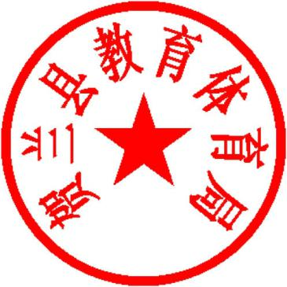

贺兰县教育体育局
2020年7月9日
（此件公开发布）

附件1
贺兰县中小学“战疫有我，同筑中国梦”作品登记表

县区教育局负责人：饶宁 电话：15825383060
组别 | 学校 | 选手姓名 | 指导教师 | 联系电话 | 作品题目

附件2
贺兰县中小学“战疫有我，同筑中国梦”作品汇总表

学校负责人： 电话：
作品类别 | 学校 | 选手姓名 | 指导教师 | 联系电话 | 作品题目

